Braas Opal Standard Biberschwanzziegel Abgasrohrdurchgang
BMI Deutschland BRAAS

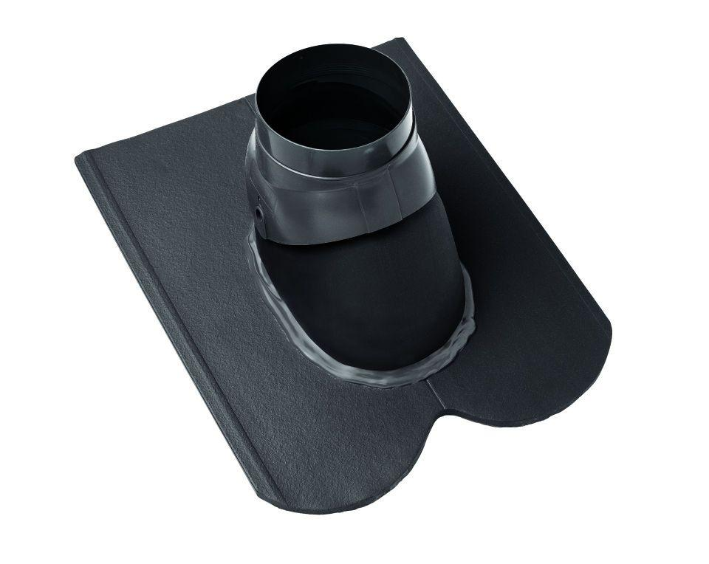Eigenschaften
Art Formziegel
Durchgangsziegel
Farbton
anthrazit, rot
Format
Doppelbiber
Oberfläche
engobiert
Breite (mm)
360,00
Länge (mm)
380,00
Farbtonbezeichnung Hersteller
Anthrazit, Naturrot

